Повышение эффективности транспортирующих устройств конвейерного типа при перегрузке семян зерновых.
М.Н.Московский, Г.А.Адамян, Р.Г. Косьминин
Донской Государственный Технический Университет, Ростов-на-Дону
Аннотация: В данной статье представлены исследования по изучение вопросов повышения качества семян зерновых по показателям всхожести и травмированности в отделениях транспортирующих устройств при вариации основного рабочего органа.
Ключевые слова: семена зерновых, полимерные материалы, транспортирующие устройства конвейерного типа.

При производстве семян, непосредственно в хозяйствах, существуют множество факторов влияющих на их показатели качества. Это и технология уборки зерновых, послеуборочная обработка зерна, мероприятия по временному хранению и перегрузке, погодные условия и морфологические свойства семян. Все эти факторы в той или иной мере оказывают влияние на посевные качества семян.
В процессе работ связанных с послеуборочной обработкой семян, их погрузкой и выгрузкой, многократно используются транспортирующие устройства различных типов. Конвейерный тип устройств распространён и часто применяется в технологических процессах получения и переработки зерна процессе получения зерна. Влияние этих устройств на семенной материал при вариации рабочих органов и изменении качеств семян зерновых в процессе транспортировки изучен не до конца. Особенно интересно влияние подобных типов устройств на основные критерии качества семян, таких как: травмирование, микроповреждение, сила роста, полевая всхожесть. Именно данные критерии являются основополагающими в получении высоких урожаев [1].Возможность их изменения за счёт вариации конструктивных и кинематических параметров даёт толчок в повышении эффективности конвейерных транспортирующих устройств.
Целью проводимых исследований является изучение вопросов повышения качества семян зерновых по показателям всхожести и травмированности в отделениях транспортирующих устройств при вариации основного рабочего органа.
Рассмотрены следующие типы машин с вариацией основного рабочего органа, для конвейеров:
- Машина «Ленточный конвейер»/ Тип рабочего органа – лента; лента (обычная).
- Машина «Скребковый конвейер»/ Тип рабочего органа – лопатка; лопатка металлическая.
- Машина «Скребковый конвейер»/ Тип рабочего органа – лопатка; лопатка пластиковая (обычная).
- Машина «Скребковый конвейер»/ Тип рабочего органа – лопатка; лопатка из полимерного материала СВМПЭ (Рис.1).
Две последних вариации основного рабочего органа выполненного из полимерных материалов (Рис.1.). На основе проведенных ранее исследований выдвинуты предположения об эффективности использования материалов в отделениях рабочих органов с/х машин за счет более низкого коэффициента трения зерновых культур по их поверхности и коэффициента восстановления зерна[2].

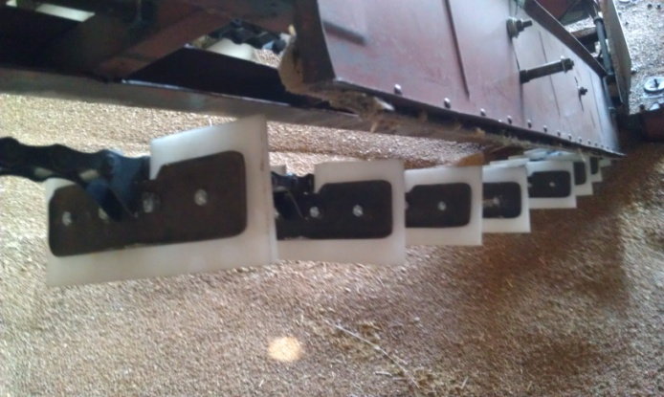
Рис 1. - Модернизированный рабочий орган конвейерного типа выполненного на основе сверх высокомолекулярного полиэтилена (СВМПЭ).

Определены рабочие показатели конвейеров: подача материалаQ = 15; 20; 25 тонн в час, движение транспортёраV = 5 - 8 м/с.За контрольную группу принимали показатели зерна не подвергнутые транспортировке.
При проведении экспериментальных исследований использовались методики планирования эксперимента. По итогам экспериментов были получены следующие результаты, которые представлены в виде графиков (Рис 2-5).
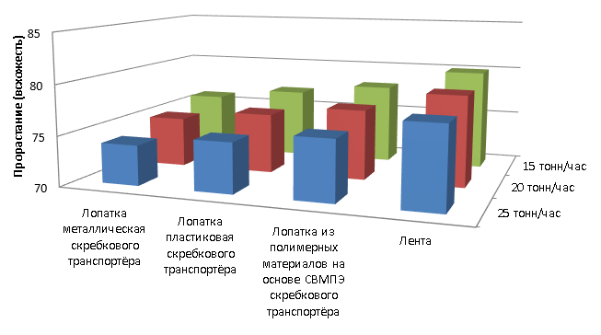
Рис 2.- Зависимость всхожести семян пшеницы от конструктивных особенностей транспортирующего рабочего органа при вариации подач 15, 20, 25 тонн/час.
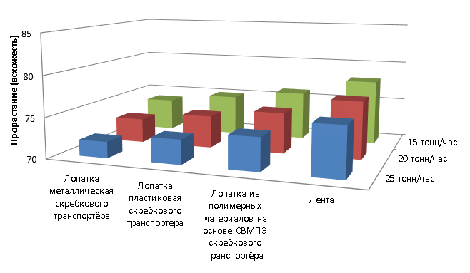
Рис 3. - Зависимость всхожести семян ячменя от конструктивных особенностей транспортирующего рабочего органа при вариации подач 15, 20, 25 тонн/час.
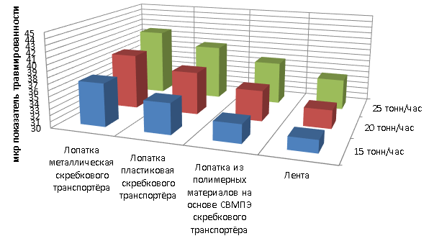
Рис 4. - Зависимости травмированности семян ячменя от конструктивных особенностей транспортирующего рабочего органа при вариации подач 15, 20, 25 тонн/час.
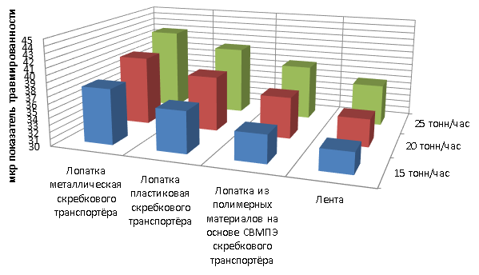
Рис 5. - Зависимости травмированности семян пшеница от конструктивных особенностей транспортирующего рабочего органа при вариации подач 15, 20, 25 тонн/час.
Анализ полученных результатов позволил сделать следующие выводы:
- максимальная всхожесть семян ячменя и пшеницы была получена при их транспортировке рабочими органами из полимерных материалов. Разница по величине всхожести, изделий из пластика по сравнению с изделиями из металла составила 5 – 10 %.
- снижение всхожести семян пшеницы по сравнению с контрольной группой составила:по изделиям из металла 6,2 – 8,4 %; по изделиям из полимеров 2,2 – 3,8 %;
Проводя анализ подач и их влияния на всхожесть, была установлена закономерность падения качественных показателей семян. Максимальный показатель всхожести зерна 80 % был получен при подаче Q = 15 тонн/час. Выявлена зависимость уменьшения показателя всхожести от увеличения подачи зерна. Однако необходимо учитывать, что оценка показателей всхожести семян также зависит от величины его травмированности. Этот факт доказан в ряде работ [3], поэтому проводя анализ показателей всхожести, нами рассмотрен также показатель травмированности семян в отделениях транспортёров.
Необходимо также учитывать влияние ещё нескольких параметров: способы крепления лопаток и вид транспортёрной ленты, вектор схода зерна с поверхности лопатки в выпускное окно дефлектора, положение массы зерна по отношению центра лопатки. Суммарная доля данных факторов, влияющих на процесс травмированности, может достигать до 20 %. Влияние указанных процессов в данной работе не учитывали. Последующий анализ травмированности зерна показал эффективность использования полимерных материалов, в рабочих органах транспортирующих устройств конвейерного типа.
Сравнительный анализ металлических рабочих органов по сравнению с полимерными показал суммарное снижение травмированности семян на величину от 7 до 12%.
Необходимо учитывать, что микротравмы не снижают всхожесть, но влияют на следующие показатели: сила роста и полевая всхожесть [4,6]. Всхожесть зерна наряду с силой роста будут определять непосредственно процесс прорастания. Одним из значимых факторов будет являться достаточное количество влаги. [5,7]
Вывод: Повышение эффективности транспортирующих устройств конвейерного типа возможно за счёт использования в их конструкции новых полимерных материалов повышающих качество семян зерновых.

Литература
- Скворцова Ю. Г., Ионова Е.В. Посевные качества семян озимой мягкой пшеницы. Научно – производственный журнал «Зернобобовые и крупяные культуры», №4(12) 2014 г. - с. 53 – 56.
- Московский М.Н., Пахомов В.И., Веснин В.Н. Исследование взаимодействия компонентов убираемого зернового материала на поверхность рабочих органов комбайна, снабженных покрытием из СВМПЭ //Известия Самарского научного центра Российской академии наук. – 2013. - № 4(2), с. 531 – 533.
- Тарасенко А. Н. Влияние влажности зёрнам при уборке и послеуборочной обработке на посевные качества семян / Хранение и переработка зерна; Днепропетровск, 2000. - №2. – С. 12-13.
- Скворцова Ю. Г. Ионова Е. В. Травмирование и посевные качества семян озимой мягкой пшеницы. // Зерновое хозяйство России. – 2012 - №6 (24) – с. 31-34.
- Ионова Е. В., Скворцова Ю. Г. Изменение посевных качеств озимой пшеницы при различных условиях выращивания // Зерновое хозяйство России. – 2013. №4 (28) –с. 27-29.
- Paulsen M. R., Nave W. R. Corn damage from conventional and rotary combines // Transactions of the ASABE.23 (5): 1100-1116. @1980:URL: elibrary.asabe.org/abstract.asp?search=1&JID=3&AID=34729&CID=t1980&v=23&i=5&T=1&urlRedirect=[anywhere=on&keyword=&abstract=&title=&author=&references=&docnumber=&journals=All&searchstring=&pg=&allwords=grain%20near%20clean&exactphrase=&OneWord=&Action=Go&Post=Y&qu=]&redirType=newresults.asp
- Wang Y. J., Chung D. S., Spillman C. K., Eckhoff S. R., Rhee C., Converse H. H. Evaluation of laboratory grain cleaning and separating equipment // Transactions of the ASABE. 37(2) 507-513. 1994: URL: elibrary.asabe.org/abstract.asp?search=1&JID=3&AID=28105&CID=t1994&v=37&i=2&T=1&urlRedirect=[anywhere=on&keyword=&abstract=&title=&author=&references=&docnumber=&journals=All&searchstring=&pg=&allwords=grain%20near%20cleaning&exactphrase=&OneWord=&Action=Go&Post=Y&qu=]&redirType=newresults.asp
- Ашхотов Э. Ю., Р.К. Бевов, Ашхотов В. Ю. Производственно-экономические и организационные проблемы инвестирования в региональные АПК // Инженерный вестник Дона, 2012, №1 URL: ivdon.ru/magazine/archive/n1y2012/669.
- Скурятин Н.Ф., Мерецкий С.В. Совершенствование процесса посева зерновых на склоновых почвах // Инженерный вестник Дона, 2012, №1 URL: ivdon.ru/magazine/archive/n1y2012/662.
- Строна И.Г., Убоженко В.И. Значение крупности семян в семеноводстве. Ж. Селекция и семеневодство, 1971, с.48-51.

References
- SkvorcovaJu. G., Ionova E.V. Nauchno-proizvodstvennyj zhurnal «Zernobobovye i krupjanye kul'tury №4 (12) 2014.pp. 53- 56.
- Moskovskij M.N., Pahomov V.I., Vesnin V.N. Izvestija Samarskogo nauchnogo centra Rossijskoj akademii nauk. 2013. № 4(2), pp. 531- 533
- Tarasenko A. N. Hranenie I pererabotka zerna; Dnepropetrovsk, 2000. №2. pp. 12-13.
- SkvorcovaJu. G. Ionova E. V. Zernovoe hozjajstvo Rossii. 2012. №6 (24) .pp. 31-34.
- Ionova E. V., SkvorcovaJu. G. Zernovoe hozjajstvo Rossii. 2013. №4 (28) .pp. 27-29.
- Paulsen M. R., Nave W. R. Corn damage from conventional and rotary combines. Transactions of the ASABE.23 (5): 1100.1116. @1980:URL: elibrary.asabe.org.abstract.asp?search=1&JID=3&AID=34729&CID=t1980&v=23&i=5&T=1&urlRedirect=[anywhere=on&keyword=&abstract=&title=&author=&references=&docnumber=&journals=All&searchstring=&pg=&allwords=grain%20near%20clean&exactphrase=&OneWord=&Action=Go&Post=Y&qu=]&redirType=newresults.asp.
- Wang Y. J., Chung D. S., Spillman C. K., Eckhoff S. R., Rhee C., Converse H. H. Evaluation of laboratory grain cleaning and separating equipment. Transactions of the ASABE. 37(2) 507.513. 1994: URL: elibrary.asabe.org.abstract.asp?search=1&JID=3&AID=28105&CID=t1994&v=37&i=2&T=1&urlRedirect=[anywhere=on&keyword=&abstract=&title=&author=&references=&docnumber=&journals=All&searchstring=&pg=&allwords=grain%20near%20cleaning&exactphrase=&OneWord=&Action=Go&Post=Y&qu=]&redirType=newresults.asp.
- Ashhotov Je. Ju. , R.K. Bevov, Ashhotov V. Ju. Inženernyj vestnik Dona (Rus), 2012, №1. URL: ivdon.ru/magazine/archive/n1y2012/669.
- Skurjatin N.F., Mereckij S.V. Inženernyj vestnik Dona (Rus), 2012, №1. URL: ivdon.ru/magazine/archive/n1y2012/662.
- Strona I.G., Ubozhenko V.I. Znachenie krupnosti semjan v semenovodstve [The value of seeds in seed size]. Selekcija I semenevodstvo, 1971, pp.48-51.

